
Anne Laure Defossez
Master 2, Qualimapa

Etude d’une cible marketing :
Les femmes actives de moins de 45 ans.

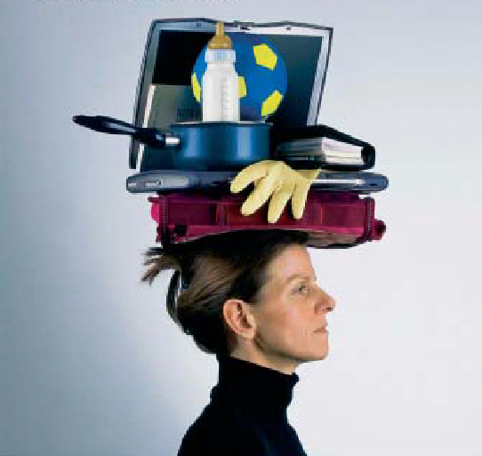

A l’attention de Mme Wallart

- activité professionnelle des femmes

L’activité professionnelle des femmes a été bouleversée ces trente dernières années. En effet en 1963, seules 6,5 millions de femmes avaient une activité professionnelle contre 13 millions pour les hommes. Actuellement, plus de 12 millions de femmes sont dites actives et 14 millions d’hommes.

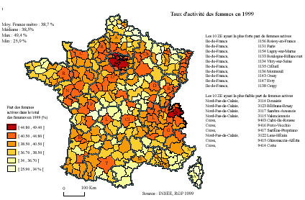

En ce qui concerne le Nord Pas de Calais, 75,4% des femmes sont actives entre 25 et 49 ans alors qu’elles n’étaient que 69,8% au recensement précédent et 58,2% en 1982. Le nombre de femmes qui occupent un emploi est passé de 354 150 en 1990 à 384 900 en 1999 alors que ce chiffre est resté stable pour les hommes, qui est de 505 600. Néanmoins, même si cette progression est remarquable, il faut noter que les femmes sont plus exposées à la précarité de l’emploi que les hommes.

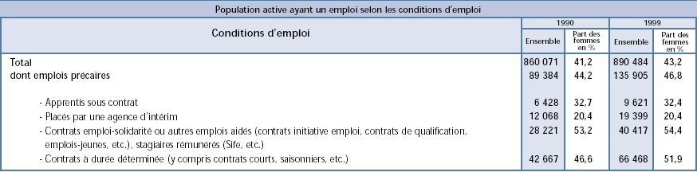

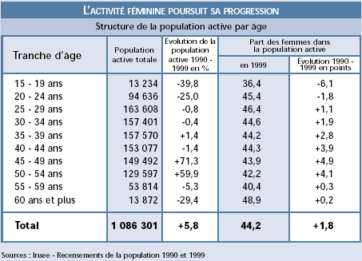

On observe différents comportements de l’activité professionnelle des femmes. Ils sont au nombre de trois :

- courbe à une seule crête
C’est un modèle qui correspond à la manière de vivre des années 1960, mais qu’il est utile de mentionner afin de percevoir l’évolution significative des mœurs.
Seules les femmes célibataires et donc sans enfants travaillent à l’extérieur. Elles ont principalement 25 ans et la durée de leur activité salariale est faible. Une fois mariée, l’activité professionnelle cesse.

- courbe en M
Ce modèle correspond davantage à notre société actuelle. Dans ce modèle, l’activité des femmes est discontinue. En effet, les femmes cessent leur activité salariale lors de leur maternité. Cette activité reprend lorsque les enfants grandissent.

- courbe en U inversé
Ce modèle est en fait l’alignement à la courbe de travail masculine. On n’observe pas d’arrêt de travail lors de la maternité.

Le graphique ci-dessous illustre la situation pour le nord pas de calais.
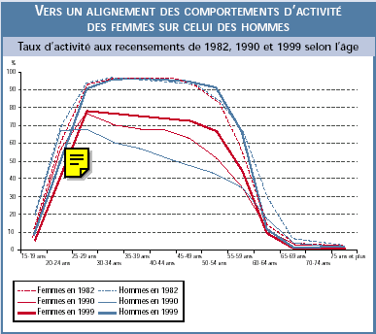

Le taux de participation des femmes au marché du travail est influencé par les facteurs suivants :
- le nombre d’enfants en bas âge.
En effet, plus ce nombre sera élevé, plus la probabilité d’arrêter au moins momentanément son activité est forte.
- le niveau d’instruction des femmes
Ceci peut se comprendre dans la mesure où actuellement toute personne sortant diplômé de ses études, fera le nécessaire pour trouver un travail intéressant qu’il compte garder.
- les modalités de l’activité.
Ce facteur exprime en fait les conditions de travail. En effet, une femme travaillant dans des conditions assez difficiles cessera son activité plus vite que quelqu’un travaillant dans des conditions agréables.

Les activités salariales des femmes :

Les femmes sont principalement employées en tant que salariée et surtout dans le secteur tertiaire. Néanmoins, elles sont surreprésentées dans le milieu hiérarchique bas. En effet, 64% des tâches administratives et commerciales d’exécution sont remplies par des femmes.
Alors qu’au niveau des tâches de direction et d’encadrement, elles ne représentent que 23% des effectifs.
On note également une faible participation des femmes (16%) aux postes techniques et au maniement de machines dans le secteur industriel.

Temps partiels et emplois peu qualifiés.
En 2003, parmi les 4 millions d’actifs à temps partiel, 82% sont des femmes. Le temps partiel représente 29,8% des emplois occupés par les femmes contre 5,4% pour les hommes.
Si on se limite au secteur privé, la tendance est encore plus marquée : 32,1% des femmes salariées dans ce secteur travaillent à temps partiel.

Les femmes à temps partiel constituent un groupe hétérogène.
En effet, on trouve deux types de travail à temps partiel. Tout d’abord, il y a celui imposé par l’employeur. Il est très souvent associé à un travail non qualifié, à des horaires atypiques non maîtrisés, engendrant très souvent une précarité certaine. Ensuite, il y a le temps partiel choisi par les femmes elles mêmes. Il présente une longue durée de travail hebdomadaire et est souvent transitoire dans leur vie professionnelle.

Rémunération de l’activité professionnelle.
En général, à travail égal, les femmes sont payées 20% de moins que les hommes. La progression du salaire est plus lente.

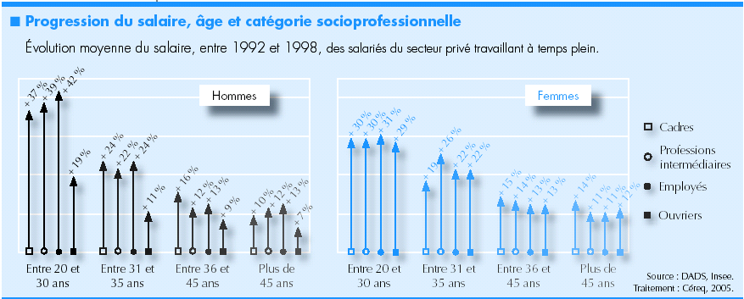

Exemple : l’activité des femmes à Paris, un cas atypique.

La surreprésentation des catégories « moyennes supérieures » et « supérieures » chez les femmes est très spécifique de la population parisienne. Les actifs parisiens appartiennent à 63% aux catégories « artisanat, commerçant, chef d’entreprise », « cadres, professions intellectuellement supérieures », « professions intermédiaires ». Ce taux est de 67% pour les hommes et de 60% chez les femmes, alors que ces catégories représentent 36% des femmes en France

Un quart des parisiennes travaillent hors de Paris contre un tiers des parisiens. Ceci a deux causes. Tout d’abord le fait que la capitale offre de nombreux emplois dits féminins qu’ils soient qualifiés ou non : cadre, employée des entreprises de services ou d’administration… D’autre part, elles privilégient les emplois proches de leur domicile afin de concilier vie professionnelle et vie familiale.

Le taux de chômage est de 11,5% contre 15% dans le reste de la France. Il est même inférieur à celui des hommes qui est de 12,2%. En France, c’est la tendance inverse qui règne, les femmes sont bien plus exposées au chômage que leurs homologues masculins. Le temps partiel représente quant à lui 21% de la population féminine parisienne vs 9% pour les hommes. Néanmoins, il est bien inférieur à celui de la France qui est, on le rappelle, de 31%.

Pourtant de grandes disparités sont présentent :
Le taux de chômage passe du simple au quadruple selon les catégories socio- professionnelles :
- 6% pour les cadres et professions « intellectuelles »
- 14% pour les employées
- 22% pour les ouvrières.
De plus, un tiers de femmes à temps partiel aimerait travailler à temps plein si l’employeur leur en laissait la possibilité.
En réalité, la précarité de l’emploi a progressé en dix ans à part égale entre les hommes et les femmes, passant de10% à 15% de la population active.

Ce cas parisien même s’il reste atypique en bien des points reflète la tendance de l’activité des femmes de 25 à 49 ans.

- Caractéristiques des femmes actives.

1. Une recherche de modèle

Le développement du travail des femmes a donc commencé vers les années 1960. Or le secteur tertiaire était peu répandu. Le travail était dans les industries de production, dans les exploitations agricoles et quelques postes dans le secteur tertiaire.
Certes, les femmes avaient une rentrée d’argent mais le système hiérarchique encore très patriarcal empêchait toute autonomie.

Ensuite la société et donc les emplois ont beaucoup évolué pour devenir majoritairement tertiaire, c'est-à-dire dans le domaine de l’administration, du commercial, des ressources humaines, dans l’enseignement primaire et secondaire etc. On a assisté parallèlement à cette évolution une émancipation de la femme. Via différents mouvements féministes, la femme a pu se libérer de nombreux principes qui la cantonnaient à son rôle d’épouse et de mère.

Cette évolution des mœurs fut assez rapide. En effet, si on compare la vie d’une femme active actuelle à celle de sa grand-mère, la différence est frappante. Deux générations ont suffi à changer radicalement le mode de vie des femmes. Mais quel modèle avoir quand celui de référence (bien souvent celui de la mère) est dépassé ?

Les industriels et les différentes agences de communication ont mis du temps pour faire passer la femme du rang d’objet à celui d’un être émancipé. En effet combien de publicités utilisent l’image de la femme uniquement pour vendre leurs produits aux hommes ?
Or de nombreuses femmes sont amenées à voir ces images qu’on leur renvoie. Il est donc impératif que les stratégies marketing les concernant leur donnent une image réelle de la femme contemporaine et active. Elles pourront alors s’y identifier et s’y retrouver.

2. Des femmes indépendantes qui s’assument.
Les motivations des femmes pour la vie professionnelle révèlent une évolution qui témoigne de leur recherche d'indépendance, d'épanouissement et de réussite. En effet, si la nécessité de gagner sa vie reste, comme en 1979, la première des motivations, le désir d'indépendance (48%, +13 points), le désir de s'exprimer et de s'épanouir (+5 points) et le désir de réussite professionnelle (30%, +16 points) occupent aujourd'hui les premiers rangs. Cela signifie a contrario, que le modèle de la femme qui travaille pour constituer un revenu de complément est en recul : citée comme première motivation en 1979 (54%), " la nécessité d'améliorer le budget du ménage ", n'occupe aujourd'hui que le 4ème rang des motivations (37%).
Conséquence de la valorisation du travail des femmes, 42% jugent les tâches ménagères ou familiales comme " un travail plutôt contraignant " (27% en 1979) alors que 39% continuent de penser (43% en 1979) qu'elles constituent pour la femme " un travail comme les autres " (56% des femmes au foyer.

.

3. La femme à multiples facettes.

La femme active est une femme plurielle. Tout d’abord elle est une professionnelle à travers sont activité salariale. On lui demande un travail irréprochable, d’autant plus qu’elle est une femme. Ensuite, elle est bien souvent une épouse ou une compagne. Elle est également une mère dans bien des cas.

Si on prend en compte son épanouissement personnel, elle est une femme enfant – rieuse et avec un grand besoin de sécurité, une femme séductrice – envoûtante, une femme pétillante – pleine de vie.

La femme active se doit d’être constamment impeccable, la mode, l’esthétisme ont une grande importance dans ses achats. Néanmoins, la notion de confort et de praticité est indispensable.
La filière du sport a récemment pris en compte ce besoin qu’avaient ces femmes.

Prenons l’exemple des joueuses de tennis. L’évolution de leur tenue vestimentaire est remarquable ces dernières années. Les coupes sont devenues sexy et confortables à l’image de Roland Garros 2006. Les femmes ne veulent pas faire le choix entre la performance et l’esthétisme. De plus en plus, les grandes marques du sport s’associent à de grands créateurs. La femme souhaite garder un minimum d’élégance même en plein effort.
En 2002,adidas commence en s’associant avec Yohji Yamamoto sous la ligne Y3.
En 2005, c’est la styliste très tendance Stella McCartney qui signe avec la marque aux trois bandes..
Le match entre prêt à porte et prêt à sporter commence alors. On a un nouvel enjeu, un nouveau positionnement et donc de nouveaux concurrents tels que Zara, H&M.. La philosophie est d’inspirer et de motiver chaque femme à réaliser ses défis personnels par le sport déclare Isabelle Madec, directrice marketing d’Adidas France. Le but est d’ancrer dans les mémoires le credo suivant : sport + élégance = Adidas.

En s’inscrivant dans cette nouvelle tendance, des magasins de sport 100% femmes apparaissent. Après Lady Foot Locker aux USA et Sweat Betty en Angleterre, le concept du magasin de sport exclusivement dédié aux femmes s'importe en France. Attractive a ouvert ses portes le 1er septembre 2006, dans le centre commercial des Halles, à Paris. Le projet est porté par quatre hommes: Nicolas et Christophe Deconinck, leur père Eric et Stéphane Goddard qui misent sur la forte croissance du segment féminin pour les vêtements de sport.
La nouvelle boutique devrait accueillir les collections "moyen et haut de gammes" des plus grandes marques de sports ainsi que des collections exclusives. Les femmes devraient aussi trouver des articles grande taille et pour femme enceinte.
L'architecture intérieure du magasin a été pensée comme une salle de danse pour donner une atmosphère intimiste et conviviale, style "magasin de lingerie", selon Christophe Deconinck.
Les fondateurs qui ciblent les femmes de 25/45 ans qui ont une pratique sportive douce, de "bien-être", espèrent atteindre 5 000 euros de chiffre d'affaires par mètre carré et par an.
Le premier magasin de 200 mètres carrés devrait ensuite faire des émules : 12 boutiques (dont 4 à Paris) sont prévues à l'horizon 2012 ainsi qu'un site de e-commerce. Pour promouvoir leur concept, les entrepreneurs axent leur communication sur des partenariats et espèrent pouvoir réaliser un évènement sportif par mois (compétition/démonstration de danse, natation, etc.).

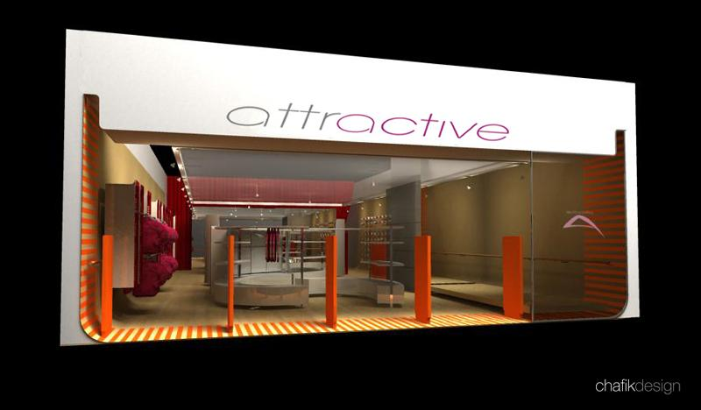

Mais elle est aussi une femme indépendante de part nature ou par choix forcé. En effet de nombreuses femmes actives vivent seules et sont célibataires. Ainsi les marketeurs privilégient cette cible et l’attirent les femmes vers d’autres types d’achats comme le bricolage, l’automobile.
Exemple avec la marque Dulux Valentine :
De Leroy Merlin à Mr.Bricolage, toutes les enseignes valorisent aujourd'hui le savoir-faire au féminin. Quant aux marques, elles ont également pris la mesure du chantier. A travers sa panthère noire, et son jeu avec l'homme qui peint, Dulux Valentine exprime ainsi la dualité de la marque. « En matière de peinture, il n'y a pas un produit pour femmes et un autre pour les hommes. Mais, en revanche, il faut trouver le ton juste pour s'adresser aux femmes ; ce que nous avons fait, notamment à travers notre communication ou la création de Crème de Peinture. On note la tendance cosméto food. Il nous a fallu rendre le produit plus accessible », commente Michèle Klein directeur marketing stratégique d'Ici Paints Déco France (marques Dulux Valentine, Corona et Julien). Exit les termes comme acrylique ou glycérol, c'est la destination finale - pièces à vivre, salle de bains, cuisine - qui vient guider le choix du grand public.
« On ne vend plus une technique, mais un résultat final, poursuit Michèle Klein. Ainsi, pour Dulux Valentine, nous avons segmenté la collection en fonction du rendu lumineux. » Autre élément essentiel pour établir une relation durable avec la gent féminine, un service consommateurs à l'écoute. « Nous avons cinq personnes qui, au-delà des conseils en décoration, sont là pour apporter une véritable assistance aux consommateurs. Cela étant, nous n'avons pas encore trouvé le moyen de dédramatiser ce hobby.», note Michèle Klein. Après avoir parrainé un programme court, “Haut en couleurs”, la marque cherche donc aujourd'hui le moyen de démontrer que peindre n'est pas forcément le chantier d'une décennie. Si certains secteurs ont pris la mesure du poids des femmes dans leur économie, d'autres refusent de jouer la discrimination positive.

4. Rapport à l’argent

Évolution de la relation des femmes avec l’argent.
1881 : les femmes accèdent aux caisses d’épargne de leur mari sans autorisation.
1907 : les femmes peuvent disposer librement de leur salaire
1965 : les femmes peuvent ouvrir un compte sans l’autorisation de leur mari.
1983 : la déclaration fiscale du couple doit être signée par les deux conjoints.
1985 : les femmes peuvent emprunter en gageant sur les biens communs.
1990 : dix millions de femmes actives.

Au sein d’un couple, on a une gestion exclusivement féminine des comptes dans deux cas sur cinq et une gestion conjointe dans deux cas sur cinq également.
Il faut noter que les hommes acceptent volontiers que leur femme gagne plus qu’eux. Mais un tiers des femmes trouvent cette situation gênante et reste sur la norme d’un salaire masculin supérieur.

A cela, on peut essayer une classification des femmes actives par rapport à leur relation avec l’argent et avec les prix de leurs achats. Pour cela, nous allons utiliser les socio styles.

Les femmes les plus sensibles aux prix, elles représentent 41%, parmi lesquelles on distingue :
- les chasseuses de prix bas (14% des consommatrices) qui ne font pas de réelle différence de qualité entre les différentes gammes de produits. Elles privilégient les bas prix, offres promotionnelles ; les magasins de hard discount sont leur terrain de chasse favoris ; Généralement ces consommatrices sont issues de foyers avec des difficultés financières.

- Les expertes malines (27% des consommatrices) qui sont souvent de jeunes adultes (jusque 34 ans environ) issues de couple bi actif. Leur but est de limiter au maximum les dépenses et de profiter des bonnes affaires sans négliger la qualité.

Les femmes les moins sensibles aux prix représentant 59% des consommatrices.
- les solos insensibles (10%). Elles sont indifférentes aux prix et un peu moins exigeantes sur la qualité. Ce sont surtout des consommatrices vivant seules dans des villes de 100 à 200 000 habitants.

- Les hédonistes (32%). Elles ne présentent pas de diversification pour leurs lieux d’achat, pas de comparaison entre les marques, les enseignes. Ce qui prime pour ces femmes est la dimension éthique de la consommation. En effet, il est préférable d’avoir des garanties écologiques, le soutien d’une cause humanitaire par le fabricant pour l’achat d’un produit.

- Les reclues de la consommation (6%). Leur enseigne favorite est les hypermarchés et supermarchés. Elles ne regardent pas forcément aux prix ni la nouveauté. Elles ont leurs habitudes d’achat et n’y dérogent pas. Cela concerne davantage les femmes du milieu rural.

- Les bonnes clientes (12%). Ces femmes profitent rarement des offres promotionnelles et n’attendent pas les soldes pour acheter le produit convoité. Elles ne fréquentent jamais ou très rarement les hard discounts. Elles sont très satisfaites des hyper et supermarchés, elles y trouvent le choix la rapidité, le service, le prix, les marques et les nouveautés. Tout pour satisfaire leurs besoins.

En attendant, le nombre de Françaises célibataires ne cesse de croître pour atteindre les 4,4 millions aujourd'hui. Pour 50 % d'entre elles, l'argent est perçu comme un vecteur d'autonomie et d'indépendance. Cependant, 40 % l'associent à la crainte. 78 % acceptent de parler de leur salaire ou de leur pension de retraite, 72 % de leur patrimoine et 65 % de leur niveau d'endettement. C'est un sujet qui est généralement abordé, 25 % des 35-44 ans parlent d'argent avec leur meilleure copine.
Quant à leur situation financière, elle est bien loin de ressembler aux clichés des séries télévisées. 53 % déclarent ainsi avoir du mal à finir le mois, un chiffre qui grimpe à 68 % pour les 35-59 ans. Pourtant, elles sont 60 % à estimer bien gérer leur budget. Et 67 % affirment même être plus raisonnables que les femmes mariées.
En revanche, fort logiquement, l'étude montre que “chez les femmes seules élevant un ou plusieurs enfants, les inquiétudes sont encore plus fortes que les autres. 67 % d'entre elles déclarent qu'elles vont avoir du mal à finir le mois et plus globalement, 70 % avouent rencontrer des difficultés financières”.
Quant aux crédits, ils paraissent difficiles à obtenir pour 69 % des femmes en situation de cellule monoparentale. Une situation paradoxale puisqu'elles ont souvent moins de moyens que les autres, et qu'elles sont 40 % à avouer être intéressées par un projet immobilier.

5. Ces femmes, grandes consommatrices de médias

Les femmes actives sont très souvent bien équipées en médias et multimédias et ont des comportements inscrits dans la modernité quant à leur utilisation. Parmi tous les médias, un se distingue des autres de part son utilisation croissante, il s’agit s’internet. En effet les femmes l’utilisent à hauteur de 65% contre 51% pour le reste de la population.

En ce qui concerne les autres médias et leur utilisation :
- en semaine, 19,4% des femmes actives consomment 4 médias par jours vs 16,1% de la population.
- 6 sur 10 lisent la presse féminine
- 14% vont régulièrement au cinéma (au moins une fois par mois.)
- 86% écoutent la radio

Séduire les femmes actives par Internet, le nouvel enjeu.

Une étude publiée par EIAA (European Interactive Adversiting Association) affirme que les femmes vont passer plus de temps sur la toile que les hommes. La femme active devient un cœur de cible, une tendance.

Via l’apparition des blogs, les femmes communiquent, échangent mais aussi sont soumises à des plans stratégiques. On observe par exemple le culte de la marque et du blog. En effet, le phénomène de blugging n’épargne personne. Il suffit de taper « blog »+ le nom de la marque favorite pour trouver un contenu plaisant qui nous satisfait. Les blogs de marque sont ainsi de plus en plus courants.

Par exemple, Levi’s propose une blog pour le tuning des pantalons qui offre de bonnes ouvertures de co-branding avec des marques de machines à coudre. L’adresse de ce blog est : http://www.jeandefilles.fr

Voici ci-après un exemple de ce que l’on peut trouver sur ce blog avec un co-branding.

Tambouille schtroumpf
Pour donner un effet tissu mouillé à un jean, un coup de teinture bleue s'impose... Pour préparer la potion magique, point n'est besoin de chaudron, de feu et ou d'ingrédients bizarres. Suivez plutôt les instructions du gri-blog...
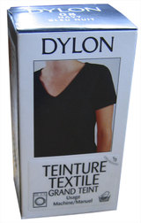Matériel : de la teinture Dylon Grand Teint ½ couleur Bleu nuit (réf. Navy 08) 250g. Cette teinture a l'immense avantage de pouvoir s'utiliser à la machine ou à la main à l'eau chaude du robinet simplement. Pas besoin de faire blobloter le bain de teinture sur le feu au risque de cramer son jean !.

De plus, on peut également trouver Wonderbra à l’adresse http://www.wonderbra.fr où les internautes sont invités à concevoir leur propre Wonderbra.

- La femme active, une cible marketing stratégique.

- Pourquoi vendre aux femmes actives ?

Les femmes actives représentent une cible privilégiée étant donné qu’elles contrôlent en majorité les revenus des ménages. Elles ont un pouvoir économique colossal et leur rapport à la consommation est récurrent. En effet, elles achètent ou sont à l’origine de 70 à 80% des achats car elles achètent non seulement pour elles mêmes mais aussi pour la famille contrairement à l’homme qui lui achète pour lui seul dans la majeure partie des cas.

- Que vendre aux femmes actives ?

Les femmes ont donc plus d’argent, plus d’influence mais bien moins de temps de décision. On doit donc vendre un produit qui se doit de séduire instantanément le cœur et l’esprit de la femme. Néanmoins, il ne faut porter aucune pression sur la cible et n’avoir en aucun cas une attitude de « c’est à prendre ou à laisser » auquel cas, le produit sera automatiquement rejeté.

De plus, les femmes sont garante de la qualité de sa vie et de celle de son entourage. C’est pourquoi le produit doit avoir une dimension éthique et environnementale mais aussi un aspect qui porte sur le côté bien être, épanouissement de soi. Elle est également soucieuse de l’efficacité de ses choix.
En effet si elle hésite entre deux produits, la femme choisira celui dont le fabricant soutien une cause environnementale ou humaine. La PDG de Raja, Mme Danièle Marcovici l’a bien compris. La fondation Raja - Danièle Marcovici vient d’être créée à l’initiative de Danièle Kapel-Marcovici, spécialiste de la vente à distance d’emballage. Sous l’égide de la Fondation de France, l’association souhaite faire partager les valeurs de respect, solidarité et égalité professionnelle. La Fondation Raja - Danièle Marcovici a plus précisément pour objectif de soutenir des programmes, actions et projets en France et partout dans le monde, en faveur des femmes dans les domaines éducatif, social, médical ou culturel. Elle appuiera particulièrement toute initiative ou action visant à contribuer à l’insertion professionnelle des femmes par l’éducation, la formation et l’aide à la création d’entreprise.
La Redoute a également exploité cette tendance : La Redoute a conclu un partenariat avec l'association à but non lucratif Max Havelaar pour mettre en place une filière de produits textiles à base de coton équitable d'Afrique de l'Ouest et du Centre. La marque commercialisera plus de 200 000 tee-shirts dans son prochain catalogue Automne/Hiver 2005-2006. La gamme de produits "coton équitable" se déclinera sur douze articles, des tee-shirts enfants, femmes et hommes sous la marque "Active Wear", des tee-shirts pour hommes de la marque "Soft Grey". Les prix de vente s'échelonneront de 18 à 23 euros.
Pour la promotion de ces produits, des communications seront faites sur ce thème sur le site Internet, par le biais d'e-mailings et éventuellement de mailings

Elles s’autorisent des coups de cœur seulement pour des produits esthétiques, designés, sophistiqués voir même superflu s’ils conjuguent fonctionnalité, praticité, sécurité et ergonomies.

L’exemple de Siemens avec son téléphone portable Poppy montre clairement que les industriels se soucient des besoins des femmes. Un téléphone aux couleurs et lignes féminines, qui se transforme en miroir de poche et simple d’utilisation.


- Comment vendre aux femmes actives ?

- les règles essentielles.

On commence par ne pas faire de segmentation simpliste du type « ménagère de moins de 50 ans » qui est totalement révolue. En effet, les femmes partagent des principes, des valeurs, des intérêts qui structurent leur façon d’agir et leurs achats.
L’âge, l’activité professionnel, les tranches de vie peuvent permettrent de cibler efficacement les femmes visées. C’est ce que nous allons traiter dans la dernière partie de ce rapport avec les femmes cadres.

Il ne faut pas sous estimer le pouvoir du bouche à oreille. Les femmes partagent beaucoup entre elles. Si le produit ou le service les a satisfaites, elles seront fidèles à ce produit et en répercuteront une image positive. Il suffit d’une expérience positive ou négative d’une amie pour influencer la décision d’achat. Lorsqu’une marque ou un magasin possède des clientes fidèles, elles sont en fait les ambassadrices du produit et sont un véritable tremplin pour la conquête d’autres clientes.

A force de consommation, les femmes sont devenues expertes. En effet, elles lisent aisément les notices, comparent sans hésitations les produits, les magasins entre eux. C’est pourquoi il leur faut une information détaillée et réelle. Si une déception se porte sur le service, le produit sera rejeté.

Ainsi les entreprises doivent montrer qu’elles se préoccupent des besoins de ce segment de marché. Il faut connaître sa cible, c'est-à-dire pouvoir répondre aux questions suivantes :
- comprendre comment la clientèle veut utiliser le produit
- quel est le niveau de service demandé ?
- quel modèle de produit est demandé ?
- quelle est la gamme de prix appropriée ?

Une fois que l’on a répondu à ces questions, la clientèle peut être satisfaite. Pour illustrer cette idée, on peut prendre l’exemple des cabines d’essayage. Les clients masculins essaient les vêtements afin de s’assurer essentiellement de la taille choisie est la bonne. Les femmes quant à elles s’assurent que les couleurs s’harmonisent avec leur teint, que la taille tombe bien, que l’encolure met en valeur leur silhouette. On a bien dans ces deux cas une stratégie de service totalement différente.

- Un brin de provocation.

La provocation est quelque chose qui marque, qui reste en mémoire. De plus en plus, les femmes y sont soumises. Mais attention sans aucune forme de pression. En effet on joue sur la notion de plaisir. C’est que que fait Leclercq avec le Manège à bijoux qui se positionne clairement en matière de prix et le fait savoir.
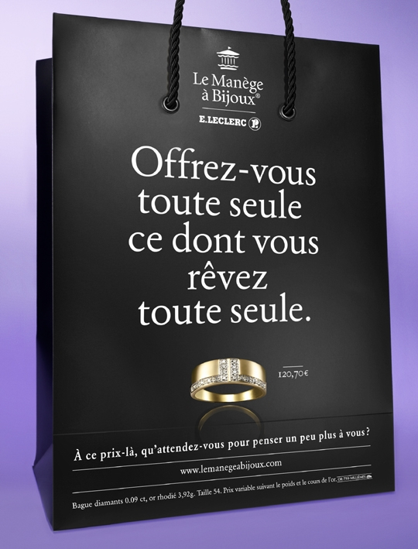
Un autre exemple de provocation lors de la communication avec la marque Yves Rocher. Sur ses bannières du Web au niveau des portails généralistes et les sites féminins puissants, on peut lire :
-« Cliquez ici et vos fesses vous diront merci »
- « Et si un masseur s’occupait de vos fesses ? »
- « Etes vous armées pour ça ? » avec en photo un monokini
- « Etes vous armée contre la cellulite »
Malgré ce qui est prôné en matière de pression, on en retrouve ici. Cette campagne étant très récente, les résultats ne sont pas encore communiqués mais affaire à suivre !!!

Jusqu’où ira cette provocation ?

A l'occasion de la Coupe du monde de football, l'hebdomadaire gratuit Sport part en campagne avec un film TV décalé pour le secteur. Partant du principe que la passion du foot va légèrement perturber la vie de couple des Français, JWT Paris joue sur le thème « les femmes vont devoir se passer des hommes »… au moins pendant un mois… La campagne diffusée depuis le 9 juin sera visible sur Internet, les chaînes du câble et le réseau hertzien pendant trois semaines. | 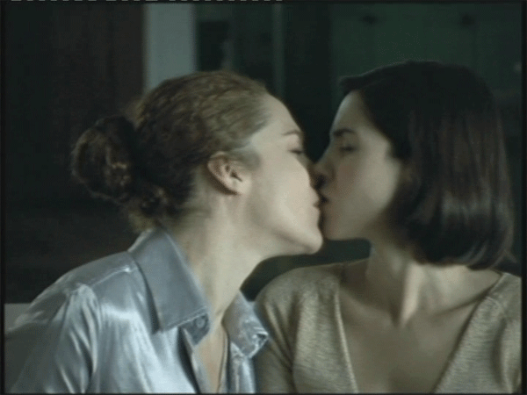

4. Comment vendre aux femmes, les médias à fort potentiel.

a. Internet

En ce qui concerne les médias employés, Internet reste le principal atout de la communication envers les femmes actives, car comme dit précédemment, elles en sont très friandes.

Pour continuer sur l’exemple de Siemens et de son téléphone Poppy : Pour son lancement, Benq Siemens a choisi une campagne virale. Une série de six spots a ainsi été mise en place sur Internet sur le site www.mypoppy.com et des bannières vidéo sont également visibles sur Meetic et MSN (agence Péoléo). Au fil des différents épisodes, on voit évoluer le personnage principal, interprété par le comédien Arnaud Gidouin (Total Impro, On a tout essayé, ...) : dans les films 1 à 4, il utilise de manière innocente le Poppy de son amie et, victime du regard qu'ont les hommes sur les femmes, il ne comprend pas ce qui lui arrive. Dans les deux derniers, il comprend enfin l'effet de ce téléphone et les avantages qu'il peut en tirer et joue donc de "l'effet féminisant" du téléphone...

Autre exemple avec Lancôme qui crée son propre site internet délaissant par la même occasion les géants de la distribution de cosmétique tels que Nocibé ou Séphora sur le Net. Depuis le 1er mars 2006, les internautes peuvent surfer sur le nouveau site de Lancôme, www.lancome.fr. La marque de luxe souhaite aller plus loin dans sa relation client avec un site new-look qui propose de nouvelles fonctionnalités. Celui-ci intègre un espace dédié à la beauté de la femme autour d’un achat en ligne optimisé. Un service à la carte est proposé aux femmes pour qu’elles puissent consulter et compléter leur diagnostic personnalisé en fonction de leurs habitudes de vie, leurs types de peau, la couleur de leurs yeux, la forme de leur visage… Lancôme accompagne ses clientes jusqu'à la fin de leur parcours en leur recommandant les produits les plus adaptés à leurs profils. Une nouvelle navigation facilite les visites de façon à accéder en quelques clics à l’information et à l’achat. Les contenus ainsi que les pages ont été repensés pour obtenir une présentation claire et complète des produits. Les internautes ont également la possibilité de mémoriser leurs produits favoris dans leur espace “My Lancôme” afin de les retrouver instantanément à chaque visite. De nouvelles applications vidéo sont, par ailleurs, proposées pour découvrir des astuces pour les femmes ou des vidéos ludiques pour découvrir les dernières gestuelles à utiliser.

Enfin, Internet permet la prospection de nouvelles clientes via un e-mailing. A l'occasion du lancement du site enviedefraises.fr, à destination des femmes enceintes, 1000mercis lance une campagne on line qui comprend un site et la diffusion d'e-mailings. Pour cette opération, débutée le mardi 24 octobre, le spécialiste du marketing et de la publicité interactifs a sélectionné des femmes enceintes dans sa base de données Elisa (8 millions de contacts) et leur a envoyé un e-mail ayant pour objectif de les informer de l'existence de ce nouveau site. Celui-ci leur offre des réductions allant jusqu'à 50 % sur la rubrique “Mode Future Maman”. Lancé en septembre, enviedefraises.fr, propose aux futures mamans des vêtements tendance et abordables, des produits de beauté, des livres, CD, DVD pour la grossesse, un rayon allaitement, des cadeaux pour les futurs papas… Par ailleurs, le portail comporte un contenu éditorial riche via le Magazine de la Grossesse et le Blog Ramène Ta Fraise.

b.. Vente par correspondance, toucher un cœur de cible parmi les femmes actives.

Un exemple parlant avec La Redoute.

Féminine, romantique, délicate ou d'inspiration nomade… Pour son catalogue So'Home (550 000 exemplaires), La Redoute a décidé de conter des histoires de femmes. Cette enseigne, créée en septembre 2004, propose une nouvelle offre de décoration, à travers le textile de maison, à des femmes qui ne se reconnaissent pas dans l'offre traditionnelle. Avec ce catalogue haut de gamme, So'Home vise une cible plus jeune, majoritairement CSP +. La Redoute souhaite faire de ce catalogue une référence sur ce marché en jouant sur la qualité, les belles finitions et la modernité. Construit autour de différentes histoires de femmes, le catalogue contient des photos très cadrées pour mettre en valeur les finitions. Le rédactionnel, volontairement “poly sensuel”, est adapté à la cible féminine. Son format large (233 x 290) et le grammage (115 g pour l'intérieur, 200 g pour la couverture) lui apportent un certain standing, un peu à l'image du catalogue AM. PM. du même groupe. Les démarques d'incitation à l'achat restent légères, compte tenu du positionnement haut de gamme de l'offre. Par ailleurs, le catalogue peut être consultable en ligne sur le site www.sohome.fr .

- La femme cadre, une étude particulière.

La population des femmes cadres est en nette croissance. En effet, on compte de plus en plus de femmes au travail, elles sont plus diplômées, si bien qu’elles ont plus de responsabilités et par conséquent un salaire plus important qui se répercute sur leur pouvoir d’achat.

En 1989, elles étaient 1.384.000 alors qu’en 2001, la France comptait 2.135.000 femmes cadres soit une progression de 54% contre 22% pour les hommes. Ainsi, un cadre sur trois est une femme. Néanmoins, un bémol doit être apporté à ce constat, les femmes sont peu ou pas présentent aux postes de direction. Les postes de PDG ont un taux de féminisation de 9% seulement.

La cible des cadres actives est bien moins homogène que celle des cadres actifs. On n’est pas la même à trente ou cinquante ans. Voici les portraits des grands traits de ces femmes réactives.

Les 25-38 ans.
Elles ont un mot d’ordre qui est de profiter. En effet, elles sortent juste de leurs études, diplôme en poche. Elles se caractérisent par un dynamisme sans pareil, sans culpabilité ni tiraillement de leur épanouissement professionnel. Elles s’estiment totalement les égales des hommes et affirment leur pouvoir en revendiquant une nouvelle approche des rapports sociaux. Pour ces jeunes cadres hédonistes et libérées, la dualité entre la vie professionnelle et familiale n’est pas un problème, au contraire, elle les stimule. Elles consomment beaucoup car elles savent qu’elles gagnent et gagneront beaucoup d’argent, elles sont souvent seules ou en couple n’ayant ainsi aucun enfant à charge. Cette cible surconsomme les plats préparés, les légumes vapeur minute et fréquente beaucoup les rayons traiteur des hypermarchés. En effet la majorité de ces femmes n’ont pas de temps à perdre, entre leur travail et leur vie amoureuse, l’agenda est déjà bien rempli.

Les 28-35 ans.
Leur mot d’ordre est construire, d’une part leur carrière car c’est un tournant de leur vie professionnelle, d’autre part une famille : avoir un mari, des enfants ; enfin se construire soit même. Ainsi c’est à cette période de la vie où tout se jour chez une femme : mariage, divorce, premier, second enfant. Les évènements se bousculent dans leur vie. Pour cette catégorie de femmes, le but est de gagner du temps, partout où c’est possible.
L’objectif prioritaire est de perdre la culpabilité potentielle qu’elles peuvent avoir de part leur choix pour leur vie professionnelle pour gagner en plaisir. Faire ce qui leur plait : elles ont envie de se faire dorloter et comme ce sont des femmes avant tout, elles sont fan de massages, spa, soins sophistiqués. Par contre, quand leur situation personnelle ne correspond pas aux standards de leur âge, elles acceptent mal les critiques et les modèles de femmes actives et au foyer.

Les 35-45 ans.
Leur mot d’ordre est de consolider tout ce qu’elles ont pu bâtir. Du côté professionnel, il leur faut rester vigilantes, ne pas lâcher prise. La femme cadre active de 35 à 45 ans a déjà plus ou moins achevé l'éducation de ses enfants, accédé à des postes de pouvoir en entreprise en assurant largement son indépendance. Au prix de sacrifices pas toujours acceptés par les plus jeunes, elle est parvenue, au moins en apparence, à dépasser le tiraillement fondamental entre réussite professionnelle et accomplissement maternel. Sans complexe, ce groupe de femmes consomme sans modération. Toujours au coeur de l'action, ces femmes conquérantes voyagent beaucoup pour soigner leur moral et leur forme, plébiscitent les nouveautés high tech, du Palm à la caméra numérique, histoire de rester dans le coup, et se ruent sur les produits cosmétiques pour gommer les rides..

Grandes marques en féminisation, comment toucher cette cible ?

Pour répondre à cette question, nous allons nous baser sur la marque Mont Blanc qui lance son cercle de Muses en décembre 2006. Tout d’abord, un constat s’impose, la marque Mont Blanc souffre d’une réputation très masculine de ses produits. Ainsi la marque se lance dans une stratégie de féminisation de ses produits car le marché des femmes actives de classe sociale supérieure est non négligeable. Mont Blanc crée alors un club privé uniquement réservé aux « executives women » dont le nom est Les Muses. Le but est de capitaliser sur l’image haut de gamme de la marque pour séduire une cible de consommatrices actives et influentes. En intégrant ce cercle privé, elles pourront se rencontrer, échanger, s’occuper d’elles. 300 femmes ont déjà rejoint ce club très sélectif.
Ce club répond aux besoins de ces femmes ayant réussi leur carrière : le faire reconnaître par les autres de la même classe sociale, de plus, lors des rencontres,elles peuvent se créer un réseaux relationnel très influent qui est positif pour elles.

Bibliographie.

TNT Soffres
INSEE
Ipsos
Marketing Direct
Marketing magazine
EIAA
LSA
Management

www.emarketing.fr
www.marketcom.free.fr
www.altema.com
www.strategies.fr
www.lettredumarketing.com

